Documentation Technique – Intégration Geld Pilot & Système de Gestion des Invoices

Introduction
Dans le but d’optimiser et automatiser les tâches liées à la gestion financière, notamment celles effectuées par Madame Ryhan Tarchoun, notre responsable financière, une étude fiable et structurée a été entreprise. Cette étude vise à mettre en place une coordination automatisée entre deux systèmes :
- Le système de gestion des factures (invoices) développé précédemment,
- Et la future plateforme de pilotage financier Geld Pilot.
Cette documentation présente, de manière détaillée, l’ensemble des étapes de cette intervention corrective, les solutions techniques envisagées, ainsi que les ressources nécessaires à la réussite de cette intégration stratégique.

Sommaire
- Description du système de génération de revenus de Geld Pilot
Modèle MongoDB utilisé pour la gestion des invoices
2. Attentes concernant les données récupérées de la solution actuelle chez Alight
- Solutions techniques envisageables pour assurer la coordination des systèmes
3.1 Invocation simultanée de la base MongoDB et de la liste SharePoint
3.2 Exploitation des données existantes dans la solution actuelle basée sur SharePoint
- Estimation du temps requis pour le sprint de mise en œuvre

1️ Description du système de génération des revenus de Geld Pilot
Modèle MongoDB pour la gestion des revenus dans Geld Pilot
Le processus de génération des revenus dans Geld Pilot repose sur une série d’étapes automatisées, organisées autour d’un traitement rigoureux des données de facturation. Ce processus permet d’assurer la fiabilité des chiffres financiers, la traçabilité des opérations, et leur exploitation future via des outils d’analyse décisionnelle comme Power BI.
Étapes du processus de génération des revenus :
1. 📜Sélection des factures "Discharged"
Le système commence par filtrer l’ensemble des factures ayant le statut "discharged" (factures entièrement payées) dans la base de données MongoDB.
Ces factures doivent correspondre à une période précise (mois et année) spécifiée par l’administrateur (ex. : janvier 2025)
2. 📅 Vérification de la date de paiement
Une vérification est ensuite effectuée sur le champ datePaiementEntreprise de chaque facture sélectionnée.
Seules celles dont la date de paiement correspond exactement au mois et à l’année indiqués sont conservées pour traitement.
3. 🗃️ Archivage dans la collection InvoiceHistory
Les factures validées sont archivées dans une collection dédiée nommée InvoiceHistory.
Cette étape garantit la conservation d’un historique inviolable, tout en allégeant la base de production pour éviter toute modification involontaire.
4. ☁️ Insertion dans Dataverse pour analyse
Les données essentielles des factures validées sont ensuite transférées vers Dataverse pour permettre leur exploitation via des outils d'analyse (comme Power BI).
Les champs transmis comprennent :
- clientName
- montantPaye
- datePaiementEntreprise
- commentairePaiement

5. 📊 Calcul et insertion des revenus
Le système procède alors à un regroupement par client afin de calculer les revenus mensuels :
- Nombre total de factures payées par client
- Somme totale des montants payés
Les résultats sont ensuite insérés dans deux espaces de stockage complémentaires :
- MongoDB, via le modèle Revenue
- Dataverse, dans la table Revenue_Results_GP pour les analyses financières
🔐 Accès et sécurisation des opérations
Toutes ces opérations sont strictement réservées aux administrateurs, afin de garantir l’intégrité des données. Chaque étape est soumise à une validation explicite avant de passer à la suivante.

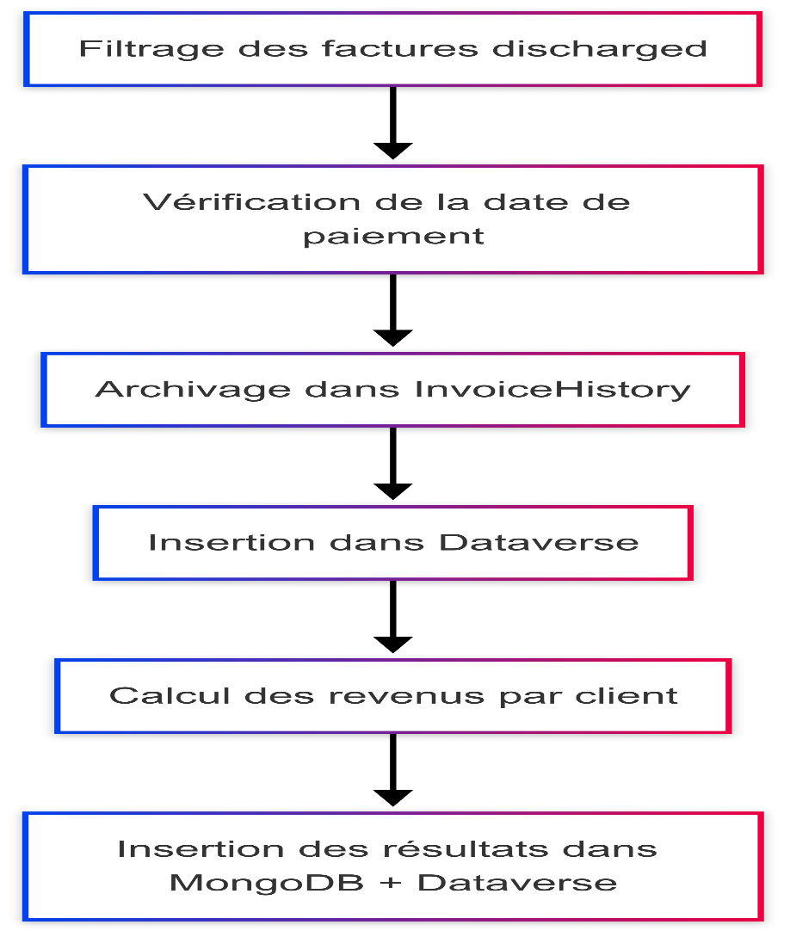
Diagramme De Processus De Coordination système

2 Attentes concernant les données de la solution actuelle chez Alight
Afin d’assurer une interopérabilité fluide entre la plateforme Geld Pilot et la solution de gestion des factures actuellement utilisée chez Alight, il est impératif que les données transmises respectent la structure et les exigences attendues par le modèle Invoice de Geld Pilot.
Cela implique que le système existant fournisse un ensemble de données fiables, cohérentes et conformes, notamment pour les champs considérés comme obligatoires. À ce titre, nous avons défini un tableau de correspondance mettant en relation les champs attendus dans MongoDB (Geld Pilot) avec ceux disponibles dans la liste SharePoint actuelle, en précisant leur type, leur caractère obligatoire, et les remarques spécifiques associées.

Champ MongoDB) | Champ SharePoint | Type SharePoint | Obligatoire | Remarques
id_client | Client ID | Recherche vers la liste Clients | ✅ Oui | Doit impérativement être lié à une liste "Clients" existante.
clientName | Nom du client | Texte (une ligne) | ✅ Oui | Peut être redondant si la relation Client ID est correctement configurée.
montantInitial | Montant initial | Nombre | ✅ Oui | Format numérique (devise), valeur brute sans remise.
remise | Remise (%) | Nombre (décimal) | ❌ Non | Valeur entre 0 et 100, utile pour le calcul des remises.
montantApresRemise | Montant après remise | Calculé | ❌ Non | = [Montant initial] - ([Montant initial] * [Remise (%)] / 100)
montantPaye | Montant payé | Nombre | ✅ Oui | Représente le montant effectivement encaissé.
montantRestant | Montant restant | Calculé | ❌ Non | = [Montant après remise] - [Montant payé]
datePaiementEntreprise | Date paiement entreprise | Date et heure | ✅ Oui | Utilisée pour générer les revenus mensuels dans Geld Pilot.
datePaiementClient | Date paiement client | Date et heure | ✅ Oui | Donnée complémentaire, utile pour les analyses de comportement client.
statut | Statut | Choix (discharged, unpaid) | ✅ Oui | Par défaut unpaid, utilisé pour filtrer les factures à intégrer.
commentairePaiement | Commentaire paiement | Choix (excellent, retard) | ❌ Non | Peut être généré automatiquement à partir du délai de paiement.

Tableau de correspondance des attributs

Objectif de ce format de données :
- Permettre une migration directe et cohérente des données depuis SharePoint vers MongoDB.
- Éviter les pertes ou malformations de données pendant le traitement.
- Automatiser les flux entre les deux systèmes sans intervention manuelle.
- Assurer la compatibilité avec les étapes de génération des revenus dans Geld Pilot.

Si certaines colonnes ne sont pas actuellement disponibles dans la solution Alight, des ajustements techniques ou des calculs automatiques devront être envisagés pour garantir le bon fonctionnement de l’intégration.

3 Solutions logiques possibles pour l’intégration des systèmes
Pour assurer une coordination fluide et efficace entre le système existant de gestion des factures chez Alight et la nouvelle architecture de Geld Pilot, plusieurs solutions techniques peuvent être envisagées. Ces approches visent à garantir la cohérence des données, tout en respectant les exigences de sécurité, de performance, et de fiabilité attendues pour un système de génération de revenus automatisé.
3.1 – Accès simultané à MongoDB et SharePoint
Dans cette approche, le moteur métier du système de génération des factures (déjà en place chez Alight) devra être modifié pour intégrer de nouvelles logiques métier qui permettent une double synchronisation des données.
- 🛠️ Modification du générateur de factures :
  - À chaque fois qu'une facture est générée ou validée, le système :
    - 🔄 Envoie les données essentielles vers la table Dataverse pour analyse via Power BI.
    - 🧾 Prépare un objet de données structuré conforme au modèle Invoice de MongoDB, prêt à être transmis via une API sécurisée à la plateforme Geld Pilot.
- ✅ Avantages :
  - Contrôle total sur les processus métier.
  - Intégration en temps réel.
  - Pas de décalage entre les systèmes.
- ⚠️ Inconvénients :
  - Nécessite une refonte partielle du système existant.
  - Implémentation plus complexe à maintenir à long terme.

3.2 – Exploitation des données existantes dans SharePoint
Si la structure actuelle des listes SharePoint est suffisamment proche du modèle attendu par MongoDB, une intégration sans modification majeure du système existant peut être envisagée.
Deux solutions principales s’offrent à nous :
🔁 Solution A : Utilisation de Power Automate (No Code)
- Création d’un workflow automatisé déclenché à chaque ajout ou modification dans la liste SharePoint des factures.
- Le workflow formate les données puis :
  - Transfère les informations vers Dataverse.
  - Appelle une API de la plateforme Geld Pilot pour insérer les données dans MongoDB.
✅ Avantages :
- Mise en place rapide.
- Ne nécessite pas de modification du système existant.
⚠️ Limites :
- Moins de flexibilité dans la logique métier.
- Dépendance aux limites de Power Automate (performances, quotas).
🧩 Solution B : Écoute Active avec un Serveur Node.js
- Mise en place d’un serveur Node.js qui surveille en temps réel les nouveaux ajouts dans SharePoint via les webhooks de Microsoft Graph API.
- Lorsqu’une nouvelle facture est ajoutée :
  - Le serveur récupère les données.
  - Effectue les calculs et vérifications nécessaires.
  - Transmet les résultats à MongoDB (via API) et Dataverse.

✅ Avantages :
- Plus de flexibilité dans les traitements personnalisés.
- Intégration plus robuste et personnalisée.
⚠️ Inconvénients :
- Configuration plus technique (webhooks, authentification OAuth avec Microsoft).
- Besoin d’une infrastructure d’hébergement pour le serveur Node.js.

Conclusion
Le choix de la solution dépendra de :
- La capacité de modification du système actuel chez Alight.
- La proximité structurelle entre SharePoint et MongoDB.
- Les ressources techniques disponibles (équipe IT, temps, budget).

La solution hybride (4.1) est idéale pour une intégration native et réactive, tandis que les solutions basées sur SharePoint (4.2) permettent une mise en œuvre rapide et modulaire, sans perturber les processus actuels.

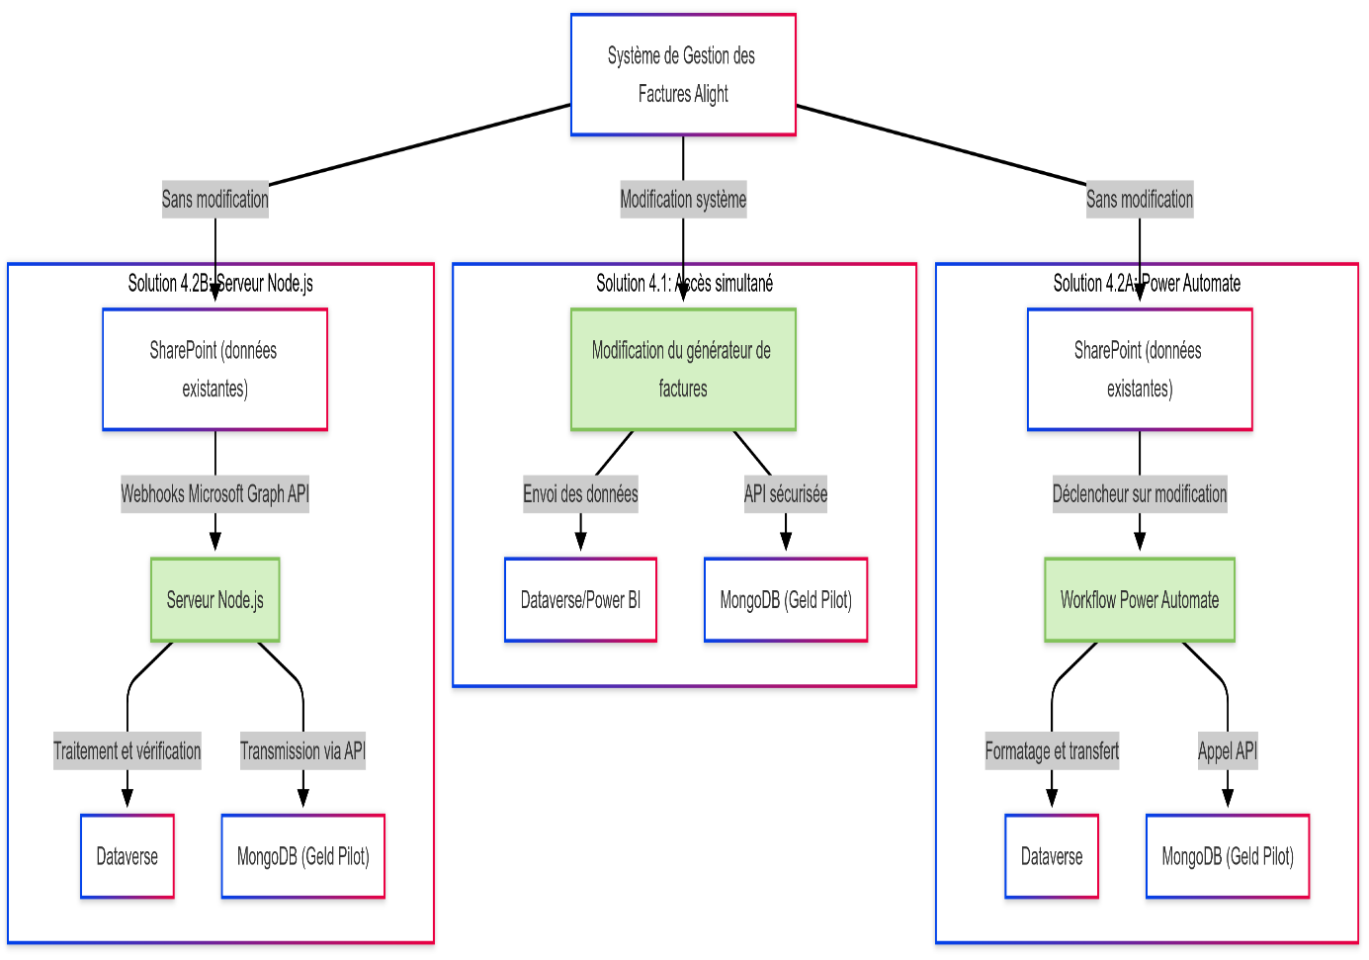
Diagramme de flux directionnel : Comparaison des Solutions d'Intégration

4️ Estimation du temps de réalisation du sprint
La réalisation de ce sprint dépend du scénario d’intégration choisi (modification directe du générateur de factures ou exploitation des données SharePoint). Voici une estimation réaliste en semaines, intégrant les phases de développement, test, et déploiement.

Étape | Durée estimée | Dépendances / Remarques
Analyse et validation technique | 2-3 jours | Analyse de la structure actuelle de SharePoint et du modèle MongoDB (Invoice).
Définition des API / Workflows | 2 jours | Conception des flux d’intégration (vers MongoDB & Dataverse).
Développement du connecteur/API | 1 semaine | Soit l’ajout dans le générateur de factures, soit un serveur Node.js, selon la solution choisie.
Mise en place de la synchronisation SharePoint → Dataverse / MongoDB | 4-5 jours | Power Automate ou écoute via webhooks + traitements logiques.
Tests techniques et validation des données | 3-4 jours | Vérification de la cohérence des champs, cas limites, logs d’erreurs.
Déploiement & documentation | 2 jours | Déploiement en environnement de production + remise de la documentation technique et fonctionnelle.

Durée Estimée Du Sprint
Dépendances techniques :
- Accès aux environnements SharePoint et MongoDB.
- Droits suffisants pour utiliser Power Automate (ou configurer Graph API).
- Disponibilité de l’équipe en charge du système existant chez Alight

Conclusion
L’intégration du système de génération de revenus de Geld Pilot avec l’environnement existant chez Alight représente une étape stratégique dans l’unification des outils de gestion et d’analyse financière, plus le non perte des efforts précédente.

